ЗАТВЕРДЖЕНО
Начальник управління освіти
Чернівецької міської ради
___________Ірина ТКАЧУК

РЕГЛАМЕНТ
ІІІ (міського) етапу Всеукраїнських змагань «Пліч-о-пліч всеукраїнські шкільні ліги» з волейболу серед учнів закладів загальної середньої освіти у 2024-2025 навчальному році під гаслом
«РАЗОМ ПЕРЕМОЖЕМО»

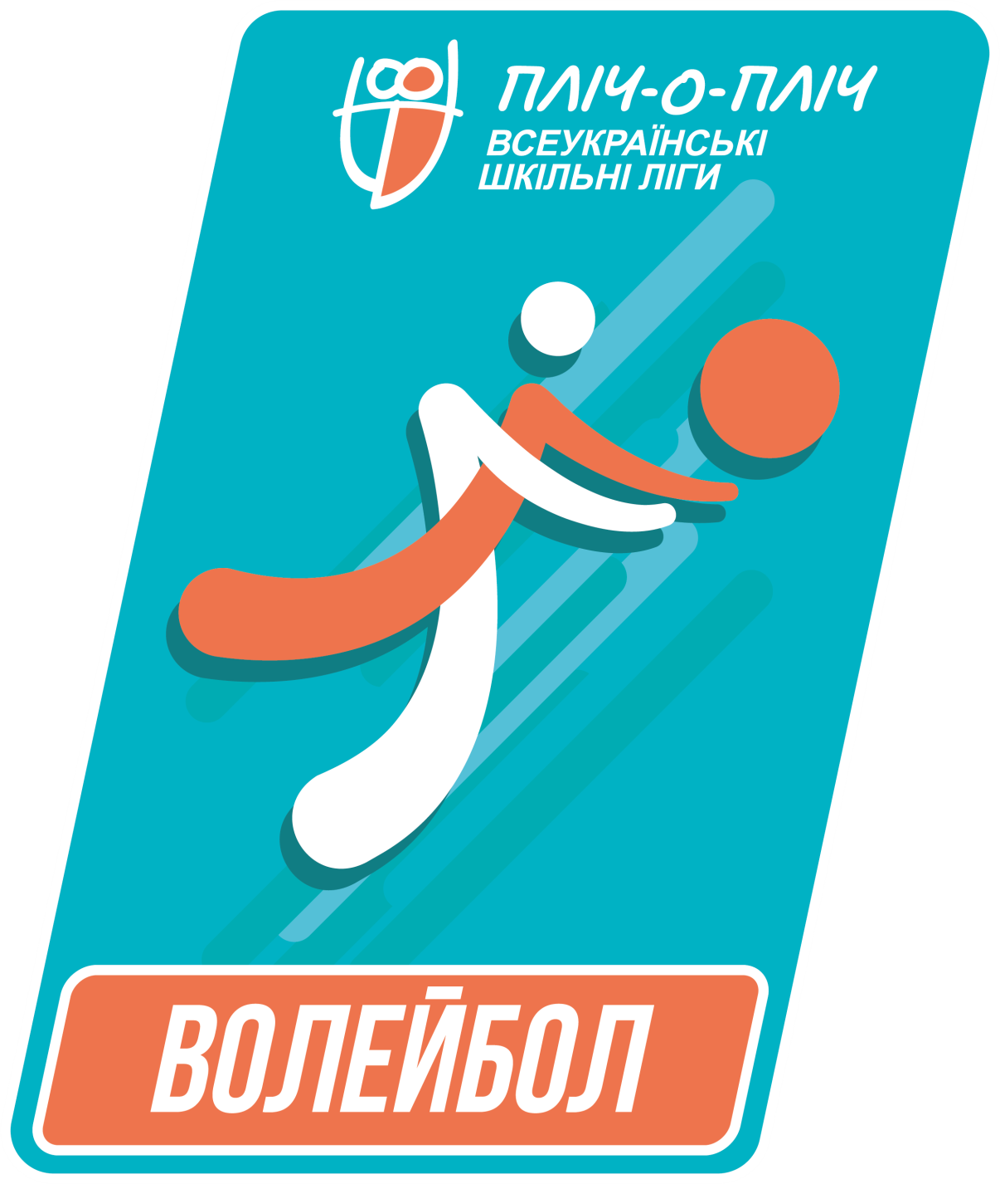

ЧЕРНІВЦІ 2024

- Мета і завдання
  - Фізкультурно-оздоровчі заходи та змагання «Пліч-о-пліч всеукраїнські шкільні ліги» з волейболу серед учнів закладів загальної середньої освіти у 2024-2025 навчальному році під гаслом «РАЗОМ ПЕРЕМОЖЕМО» (далі – Заходи) проводяться серед учнів/учениць закладів загальної середньої освіти ЧМТГ (далі учні/учениці).
  - Завданнями Змагань є:
    - Популяризація волейболу та здорового способу життя.
    - Залучення максимальної кількості учнів до регулярних занять фізичною культурою та спортом, зокрема волейболом.
    - Створення умов для розвитку волейболу серед учнів та учениць.
    - Підтримка у ЗЗСО системи фізичного виховання.
    - Формування у молоді сталих традицій і мотивації щодо фізичного виховання і спорту як важливого чинника у забезпеченні здорового способу життя.
    - Залучення талановитих дітей та підлітків для занять у закладах спеціалізованої позашкільної освіти спортивного профілю та інших закладів фізичної культури та спорту.
    - Покращення спортивного іміджу України.

- Організація та керівництво проведенням Заходів
  - Загальне керівництво підготовкою та проведенням Заходів здійснює міський організаційний комітет до складу якого входять представники управління освіти, управління по фізичній культурі та спорту, федерації волейболу в Чернівецькій області та вчителі фізичної культури ЗЗСО.
  - Керівництво, контроль за підготовкою та безпосереднє проведення 1 етапу покладається на заклади загальної середньої освіти, 3 етапу на Управління освіти та Управління по фізичній культурі та спорту.
  - Суддівство здійснюється відповідно до офіційних Правил Змагань з баскетболу.
  - В умовах дії на території України воєнного стану у зв’язку із триваючою широкомасштабною збройною агресією російської федерації проти України, проведення Змагань здійснюється з дотриманням вимог Законів України «Про національну безпеку України», «Про правовий режим воєнного стану» та наказу Мінмолодьспорту від 28.05.2022 № 1587 «Про деякі питання проведення всеукраїнських спортивних заходів в умовах воєнного стану» (зі змінами).
  - Організація та проведення Заходів здійснюється із дотриманням Закону України «Про забезпечення функціонування української мови як державної» та Закону України «Про захист персональних даних».

- Строки і місце проведення Заходів
  - Змагання проводяться з вересня 2024 року по червень 2025 року, і складаються з таких етапів:
Етап 1 (шкільний) - змагання проводяться у вересні-грудні 2024р. в межах окремих закладів загальної середньої освіти з метою виявлення найсильніших учасників та формування команд закладів загальної середньої освіти з виду спорту. Після формування команд заклад загальної середньої освіти реєструється на сайті «Пліч-о-пліч всеукраїнські шкільні ліги», відповідно до п. 4.2 цього регламенту.
Етап 3 (міський) - змагання проводяться у лютому-березні 2025р. між командами закладів загальної середньої освіти ЧМТГ. Переможці отримують право брати участь у наступному етапі Змагань.
Етап 4 (обласний) – змагання проводяться у квітні-травні 2025р. між командами закладів загальної середньої освіти, які у 3 етапі Змагань посіли 1 місця. Переможець отримає право брати участь у наступному етапі Змагань.
Команда закладу загальної середньої освіти яка посіли 1 місце отримує право взяти участь у всеукраїнському етапі Змагань.
Етап 5 (всеукраїнський) – фінальна частина Змагань. У фінальній частині змагань беруть участь переможці 4 (обласного) етапу.
Дати проведення: червень 2025р.
  - Змагання проводяться на спортивних базах закладів загальної середньої освіти та спортивних комплексах ЧМТГ.

- Учасники та умови проведення Заходів
  - У Заходах беруть участь команди закладів загальної середньої освіти, вчителі фізичної культури, тренери, спортивні судді, інші особи, які забезпечують підготовку та проведення Заходів.
  - До участі у Заходах допускаються учні/учениці закладів загальної середньої освіти ЧМТГ які заповнили необхідні дані через форму реєстрації на заходи з виду спорту:
- Загальноукраїнська форма реєстрації на змагання з видів спорту на сайті «Пліч-о-пліч всеукраїнські шкільні ліги»: http://scl.gov.ua.
- Обласна форма реєстрації: https://forms.gle/EdncqaT4HWGA70tz9.
- Міська форма реєстрації:
https://docs.google.com/spreadsheets/d/1Mc9GM3dIFGsSJHmKQMI9PtXYLJgUp1ywWOi_OOEKGlM/edit?usp=sharing.
Під час реєстрації команди, закладом освіти створюється заявка на сезон команд з волейболу в обраних вікових групах. Кількість учасників/учасниць команди однієї вікової групи складає не більше 25 осіб в кожній віковій групі, які можуть бути залучені до Заходів на будь-якому етапі.
Реєстрація команд завершується 30 жовтня 2024р. До 15 січня 2025 року заклади загальної середньої освіти зможуть додавати нових учасників/учасниць в команди з видів спорту.
До участі в Заходах допускаються учні/учениць, що були внесені у заявку на сезон з виду спорту під час реєстрації.
Учень/учениця за бажанням може брати участь у змаганнях з кількох видів спорту. У випадку, коли дати проведення Заходів з виду спорту співпадають, тренер або вчитель вирішує в Заходах з якого саме виду спорту буде задіяно учня/ученицю.
У разі зміни учнем/ученицею закладу загальної середньої освіти, такі зможуть брати участь за новий заклад лише з наступного сезону. Також такі учні/учениці втрачають право брати участь у Заходах за заклад освіти у якому навчалися раніше.
  - Заклади спеціалізованої освіти спортивного профілю із специфічними умовами навчання усіх типів незалежно від підпорядкування і форми власності, не допускаються до участі у Заходах.
  - У разі виявлення та доведення факту нечесного формування команди, відповідним організаційним комітетом приймається рішення дискваліфікації команди з виду спорту в поточному сезоні. Також, цей заклад загальної середньої освіти не допускається до участі у Заходах з усіх видів спорту на наступний сезон.
  - Команди-учасниці перед початком етапу Заходів зобов’язані проходити мандатну комісію, яку проводять організатори Заходів.
Команди-учасниці надають мандатній комісії:
- заявку на участь у фізкультурно-оздоровчих заходах та змаганнях «Пліч-о-пліч всеукраїнські шкільні ліги» з гандболу серед учнів та учениць закладів загальної середньої освіти на 2024-2025 навчальний рік під гаслом «РАЗОМ ПЕРЕМОЖЕМО» (додаток);
- документ, який підтверджує особу (за наявності: свідоцтво про народження, або ID картка, або закордонний паспорт, або відповідна копія завірена у встановленому порядку);
- документ, який встановлює приналежність учня/учениці до відповідного закладу загальної середньої освіти на поточний навчальний рік (учнівський квиток або довідка з місця навчання);
- страховий поліс, дійсний н час проведення Заходів (обов’язково).
  - До участі у Заходах допускаються учні закладів загальної середньої освіти, які за станом здоров’я не мають протипоказань до фізичних навантажень, та які були зареєстровані закладом загальної середньої освіти у встановленому порядку.
  - Окремі вимоги до учасників/учасниць Заходів та інші питання, не врегульовані цим Регламентом, визначаються Регламентом проведення фізкультурно-оздоровчих заходів та змагань «Пліч-о-пліч всеукраїнські шкільні ліги» серед учнів та учениць закладів загальної середньої совіти у 2024-2025 навчальному році під гаслом «РАЗОМ ПЕРЕМОЖЕМО» та Регламентом ФВУ про проведення офіційних змагань з волейболу в сезоні 2024-2025.
  - Відповідальність за техніку безпеки під час проведення Заходів, несуть організатори Заходів.
  - Відповідальність за стан здоров’я учасників/учасниць Заходів несуть заклади загальної середньої освіти, які направляють команди на Заходи.

- Програма проведення Заходів
  - Заходи проводяться окремо серед команд юнаків і команд дівчат.
  - Заходи проводяться окремо у двох вікових групах:
- учні/учениці 5-9 класів.
Учні/учениці молодших та старших класів до участі у Заходах цієї вікової групи не допускаються. У заявці на сезон допускається заявити не більше 5 учнів/учениць 9 класу, а в заявці на Захід не більше 3-х учнів/учениць 9 класу.
- учні/учениці 9-11 класів.
Учні/учениці молодших та старших класів до участі у Заходах цієї вікової групи не допускаються. Учень/учениця 9 класу може бути заявлений/заявлена тільки в одній віковій групі, перехід між віковими групами протягом навчального року заборонено.
  - Заходи проводяться відповідно до Правил з волейболу.
  - Системи проведення Заходів визначаються окремо на кожному з етапів та може бути «коловою» (до 5 команд) або змішаною (6 та більше команд) .
  - Проведення ігор заходів покладається на суддівську бригаду, призначену суддівською колегією. Необхідною умовою суддівства Заходів є ведення протоколу гри. До складу суддівської бригади на гру входять: перший суддя, другий суддя, суддя-секретар.
  - До складу команди на для участі в грі входять до 12 учасників/учасниць та 2 тренера/представника. Зі складу команди один з гравців є капітаном команди, який здійснює керівні функції у відповідності до Офіційних правил волейболу. Він повинен мати позначку на спортивній формі і бути відзначений у технічній заявці та протоколі гри.
  - Лише гравці, занесені в протокол гри, можуть вийти на ігровий майданчик і взяти участь у грі. Після того, як представник і капітан команди до початку гри підписали протокол, внесені до нього дані про гравців не можуть бути змінені.
  - Висота волейбольної сітки складає:
- вікова група 5-9 класи: юнаки – 235 см, дівчата 220см.
- вікова група 9-11 класи: юнаки 243см, дівчата – 224см.
  - М’яч повинен бути сферичним, з покриттям зробленим із еластичної натуральної або синтетичної шкіри та з внутрішньою камерою, зробленою з гуми або подібного до неї матеріалу. Окружність м’яча: 65-67см, вага м’яча: 260-280 гр.
  - Команди не можуть грати більше трьох ігор впродовж одного ігрового дня. Між іграми повинна бути перерва, що забезпечує відновлення функціональних можливостей спортсменів після навантаження.
  - При виявленні порушень на змаганнях представник команди має право подати обґрунтований протест до суддівської.
Протест на гру (або ігрові моменти) заявляється капітаном команди під час гри першому судді з резервуванням права після закінченням матчу підтвердити це записом у протоколі гри. Про протест перший суддя після закінчення гри сповіщає представника команди суперника.
  - Порядок подання протестів здійснюється у відповідності до Регламенту ФВУ про проведення офіційних змагань з волейболу в сезоні 2024-2025 року. Порядок розгляду протестів визначається суддівською колегією кожного етапу Заходів. Рішення про задоволення чи відхилення протесту суддівська колегія приймає до початку наступної гри за участі команд, що брали участь в опротестованій грі. Розгляд протесту є підставою для внесення змін до календаря Заходів.
  - У разі встановлення факту порушень приймається рішення про застосування дисциплінарних санкцій. Дисциплінарними санкціями є: зарахування штрафних балів, анулювання результатів команди у грі та/або дискваліфікація команди (учасника).
Несвоєчасно поданий протест до розгляду не приймається.

- Безпека та підготовка місць проведення
  - Підготовка спортивних споруд здійснюється відповідно до Положення про порядок підготовки спортивних споруд та інших спеціально відведених місць для проведення масових спортивних та культурно-видовищних заходів, затвердженого постановою Кабінету Міністрів України від 18.12.1998 № 2025 р. «Про порядок підготовки спортивних споруд та інших спеціально відведених місць для проведення масових спортивних та культурно-видовищних заходів», витяг з протоколу №89 засідання Кабінету Міністрів України від 17.06.2022 р. п. 7 рішення з окремих питань про проведення спортивно-масових заходів в умовах воєнного стану.
  - Під час підготовки місць проведення змагань вимагається суворе дотримання положень, постанов Кабінету Міністрів України, наказів Міністерства молоді та спорту України, розпоряджень обласних (міських, районних) військових адміністрацій, протоколів міської комісії з питань техногенно-екологічної безпеки і надзвичайних ситуацій, постанов Головного санітарного лікаря України та інших нормативних актів, які є чинними на період підготовки та проведення Змагання.
  - Проведення Заходів здійснюється з дотриманням вимог Законів України «Про національну безпеку України», «Про правовий режим воєнного стану» та Наказу Міністерства молоді та спорту України від 28.05.2022 року № 1587 «Про деякі питання проведення Всеукраїнських спортивних заходів в умовах воєнного стану».
  - Під час організації та проведення змагань головний суддя забезпечує учасників/учасниць Заходу інформацією про найближче укриття, до якого необхідно слідувати під час повітряної тривоги. У разі оголошення повітряної тривоги в регіоні, в якому проводиться Змагання, відповідальний за безпеку проведення заходу приймає рішення щодо евакуації всіх учасників в укриття або споруду, яка може використовуватись як укриття та знаходиться на відстані не більше ніж 500 метрів від спортивної споруди де проводиться захід.

- Умови визначення першості та
нагородження переможців і призерів Заходів
  - Визначення переможців відбувається відповідно до офіційних Правил з волейболу.
  - Гра складається з трьох партій до двох виграних.
Перші дві партії завершуються, коли одна з команд набирає 25 очок (різниця 2 очка), третя – 15 очок (різниця 2 очка).
За результатом яких командам нараховується: 1) кількість перемог; 2) кількість очок (за перемогу з рахунком 2:0 – 3 очки, 2:1 – 2 очки; за поразку з рахунком 1:2 – 1 очко, 0:2 – 0 очок); 3) коефіцієнт співвідношення виграних і програних партій в усіх іграх; 4) коефіцієнт співвідношення виграних і програних м’ячів в усіх іграх.
  - Команді що не зявилася на гру, зараховується поразка з рахунком 0:3 (0:25, 0:25, 0:25) і мінус 1 очко.
  - Переможець у Заходах, що проводяться за коловою системою, визначається послідовно: 1) за найбільшою кількістю перемог в усіх іграх; 2) за найбільшою кількість очок в усіх іграх; 3) за вищим коефіцієнтом співвідношення виграних і програних партії в усіх іграх; 4) за результатом особистих зустрічей; 5) за вищим коефіцієнтом співвідношення виграних і програних м’ячів в усіх іграх.
  - Нагородження переможців і призерів 1–го етапу здійснюється керівниками закладів загальної середньої освіти та організаторами Заходів – заохочувальними призами.
  - Нагородження переможців і призерів 3–го етапу здійснюється управлінням освіти, управлінням по фізичній культурі та спорту, федерацією з гандболу в Чернівецькій області – дипломами, медалями, кубками та пам’ятними призами.

- Умови фінансування Змагання
  - Витрати пов’язані з придбання кубків, медалей та дипломів здійснюється за рахунок коштів Управління освіти.
  - Фінансові витрати щодо проїзду команд, харчування за рахунок коштів відряджуючих організацій.

ДАНИЙ РЕГЛАМЕНТ Є ОФІЦІЙНИМ ЗАПРОШЕННЯМ НА ЗМАГАННЯ.

Додаток
до Регламенту

З А Я В К А
на участь у всеукраїнських Змаганнях «Пліч-о-пліч всеукраїнські шкільні ліги з волейболу» серед учнів закладів загальної середньої освіти на 2024/2025 навчальний рік

(Назва) етапу, який відбудеться з ___________ по _____________

Заклад загальної середньої освіти
Область
Район
Територіальна громада
Адреса
Телефон
Електронна пошта
Контактна особа (ПІБ, телефон)
Дата

з/п | Прізвище, ім’я та по батькові (повністю) | Рік народження | Клас | Домашня адреса | Допуск, дата, підпис та печатка лікаря навпроти кожного прізвища
1.
2.
3.

Зазначені у списку особи пройшли належне тренування і до змагань підготовлені _______________________________________________________________________
прізвище, ім’я, по батькові тренера (вчителя)

Допускається до участі у змаганнях______________________________ осіб.
(кількість прописом)

Лікар ________________/____________________
(Підпис) (ПІБ)
м.п.

Директор закладу
загальної середньої освіти _______________/_____________________ (Підпис) (ПІБ)

м.п.

Представник команди ______________/______________________

